CZESŁAW SZYNALIK

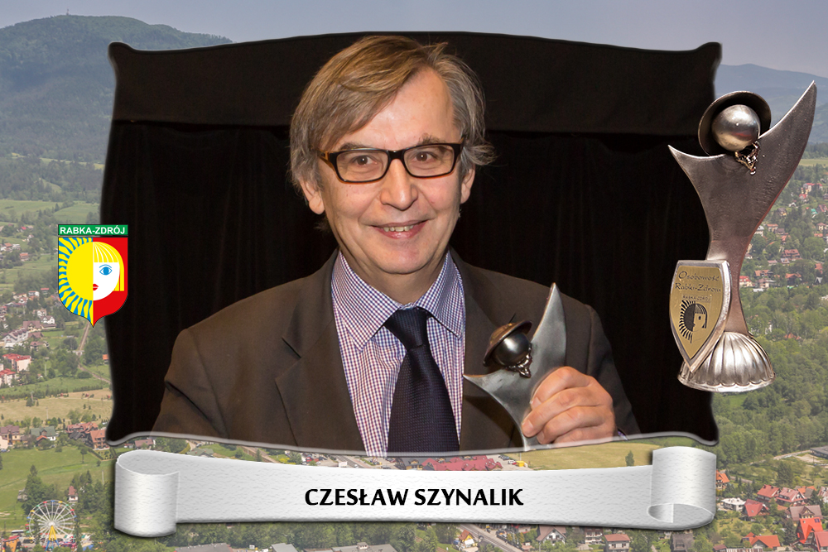

Organizacja akcji „Odkryj Beskid Wyspowy”, której inicjatorem i głównym pomysłodawcą jest Czesław Szynalik.

W ramach powyższej akcji organizowane jest zdobywanie szczytów Beskidu Wyspowego, w którym corocznie uczestniczy kilkanaście tysięcy turystów z Polski i z zagranicy. Uczestnictwo w cyklu jest bezpłatne, nie wymaga zgłoszenia, wystarczy przyjść na miejsce zbiórki. Oprócz górskich wędrówek, Forum Gmin Beskidu Wyspowego przygotowuje również wiele imprez towarzyszących m.in. -Festiwal Muzyczny "Beskidzka Gitara", promujący młodych wykonawców z terenu Beskidu Wyspowego, -Festiwal Kultury Beskidu Wyspowego "Beskidzkie Rytmy i Smaki", na którym prezentują się zespoły regionalne, kapele, twórcy ludowi oraz Koła Gospodyń Wiejskich, z potrawami regionalnymi, -Festiwal "Beskidzka Podkówecka", konkurs promujący zespoły regionalne,- Weekend za pół ceny – akcja ta promuje podmioty noclegowe i gastronomiczne, które zobowiążą się w ustalanym wcześniej terminie świadczyć swoje usługi za 50% ceny obowiązującej w cenniku, -rajd dla dzieci i młodzieży „Beskidzkie Wyspy”.

„Odkryj Beskid Wyspowy” stał się imprezą cykliczną wpisaną w kalendarz imprez kulturalnych Rabki-Zdrój. Celem organizacji akcji jest przede wszystkim wspieranie i popularyzacja lokalnego ruchu turystycznego, poszukiwanie nowatorskich rozwiązań gospodarczych i ekologicznych, wykorzystywanie i promocja produktów turystycznych, propagowanie różnych form aktywnej turystyki i rekreacji ale także promocja kultury, tradycji i historii naszego regionu.

Akcja „Odkryj Beskid Wyspowy” zapoczątkowana została w roku 2010 przez Pana Czesława Szynalika. Zaraził tym pomysłem burmistrzów i wójtów okolicznych miejscowości, dzięki czemu kilkanaście gmin postanowiło wspólnie promować nasz region. Co roku przed rozpoczęciem akcji odbywa się tzw. Tour Dziennikarski, podczas którego dziennikarze z różnych wydawnictw, stacji radiowych i portali internetowych poznają największe atrakcje naszych Gmin, a następnie bezpłatnie je promują. Na bieżąco prowadzony jest portal z bieżącymi informacjami dotyczącymi akcji – www.odkryjbeskidwyspowy.pl.

Czesław Szynalik jest również pomysłodawcą i głównym organizatorem Olimpiady Notarialnej w Mszanie Dolnej. Raz do roku Mszana Dolna staje się stolicą Europejskiego Notariatu –gromadząc rywalizujących w sportowych konkurencjach reprezentantów notariuszy z Polski i zagranicy.

Za swoją działalność i zaangażowanie społeczne Czesław Szynalik zdobył cenne odznaczenia m.in. został wyróżniony w plebiscycie Województwa Małopolskiego i „Gazety Krakowskiej” "Wielkie Odkrywanie Małopolski" w kategorii "Osobowość turystyki" oraz odznaczenie dla osób szczególnie zasłużonych dla Małopolski, wręczone podczas Święta Małopolski za akcję Odkryj Beskid Wyspowy!

